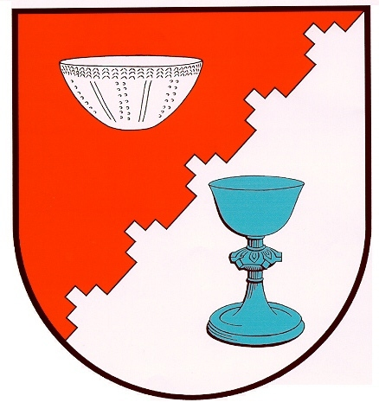
Gemeinde Bovenau
Einwohnerversammlung
- Der Bürgermeister -
BEKANNTMACHUNG

Gemäß § 16 b der Gemeindeordnung für Schleswig-Holstein wird zur Erörterung wichtiger Angelegenheiten der Gemeinde eine Versammlung von Einwohnerinnen und Einwohnern einberufen.

Die Einwohnerversammlung, zu der ich hiermit sehr herzlich einlade, findet am

Montag, 1. Februar 2016 um 19:00 Uhr

im Bürgerzentrum "Uns Huus", An der Kirche 24, 24796 Bovenau,

statt.

T A G E S O R D N U N G:

1. | Eröffnung, Begrüßung
2. | Bericht des Bürgermeisters über wichtige Angelegenheiten der Gemeinde
3. | Erörterung zu Punkt 2
4. | Anregungen und Vorschläge aus der Versammlung
5. | Abstimmung über die Anregungen und Vorschläge
6. | Verschiedenes

Mit freundlichen Grüßen

gez. Liebsch
Jürgen Liebsch
(Der Bürgermeister)

